5.B
Ahoj páťáci,
další týden máme za sebou a já mám zpět jen několik vypracovaných zadání práce. Doufám tedy, že všichni, co jste nic neposlali, máte vypracovaná zadání u sebe. Nezapomeňte, budete je po návratu do školy ODEVZDÁVAT :-) . Vy, co jste poslali, máte zpět opravu i se známkou. Věřím, že PL vyplňujete bez dopomoci rodičů. Buďte dál pilní a pracovití ☺.
Pomáhejte si dál na dálku a ověřujte si správnost řešení. Cokoliv, co děláte do PS, byste měli zvládnout samostatně nebo s učebnicí☺.
Nezapomeňte si dělat otazníky u toho, co vám v PS nebude jasné, nebo budete chtít vysvětlit (slova, věty, spojení, slovní úlohy…….), vše si pak vysvětlíme, až se uvidíme ve škole. Běžná řešení z PS mi NEPOSÍLEJTE, slouží vám k procvičování.
INFORMACE K ČTENÁŘSKÝM DENÍKŮM A REFERÁTŮM VÁM POŠLU PŘÍŠTĚ, MYSLETE NA NĚ (do 14.4).
Trénujte i on-line, doporučené stránky máte na stránkách školy.

DOBROVOLNÁ HÁDANKA TÝDNE:
Umí stříhat ušima a má tvrdou palici.
Jeho jméno slušívá nejzadnější lavici.

DOBROVOLNÁ OTÁZKA/ÚKOL TÝDNE:
vymysli básničku o domácí výuce :-)

DOMÁCÍ PŘÍPRAVA NA TÝDEN 30.3.- 5.4.:
ČJ – 1)PS s.31 - 32b – OPRAV SI PODLE KLÍČE
Teorii/vysvětlení ke slovesům najdeš v učebnici s.85-97,
stačí si vždy přečíst žluté rámečky!!! (několikrát)
2)na www.diktaty.cz vyber 1 cvičení, vyplň a dole pod cvičením využij možnost odeslat
výsledek e-mailem a pošli mi ho (pro sebe můžeš trénovat i víc)
M – POČ s.16 – VÝSLEDKY OVĚŘ NA KALKULAČCE
PS DES.ČÍSLA – s.4, 5 - VÝSLEDKY OVĚŘ NA KALKULAČCE
Teorii/vysvětlení k desetinným číslům najdeš v učebnici s.91-96,
stačí si přečíst červený text + příklady !!! (několikrát)
PŘ – ve spolupráci s učebnicí/internetem doplň PS s.37-39
VL – ve spolupráci s učebnicí/internetem doplň PS s.26-27

KE KONTROLE POŠLI (do 5.4.) NEBO SI ULOŽ TATO CVIČENÍ Z PRACOVNÍCH LISTŮ A OZNAČ JE!!!
ČJ 2 – cv.4 celé
M 2 – cv.6, 7, 8 – do sešitu nebo na papír
PŘ 2 – PS s.38
VL 2 – PS s.26

PRO RODIČE:
Pomozte, prosím, dětem s organizací práce. PL k odeslání by měly děti vypracovávat bez dopomoci, nebudu vás podezírat, že učivo neovládáte :-). Děkuji za odeslané PL, poslala jsem zpětnou vazbu.... Pokud možnost odeslat PL nemáte, ať si děti založí desky, obálku, cokoliv na ukládání práce a PL/volné papíry/v sešitě OZNAČÍ!!!! ČJ 1, M 1, ČJ 2, M 2, ..., děkuji
TU Jana Mátlová
Kontakt: matlova@skolanavalech.cz
tel. 606 689 625 - můžete i na WhatsApp

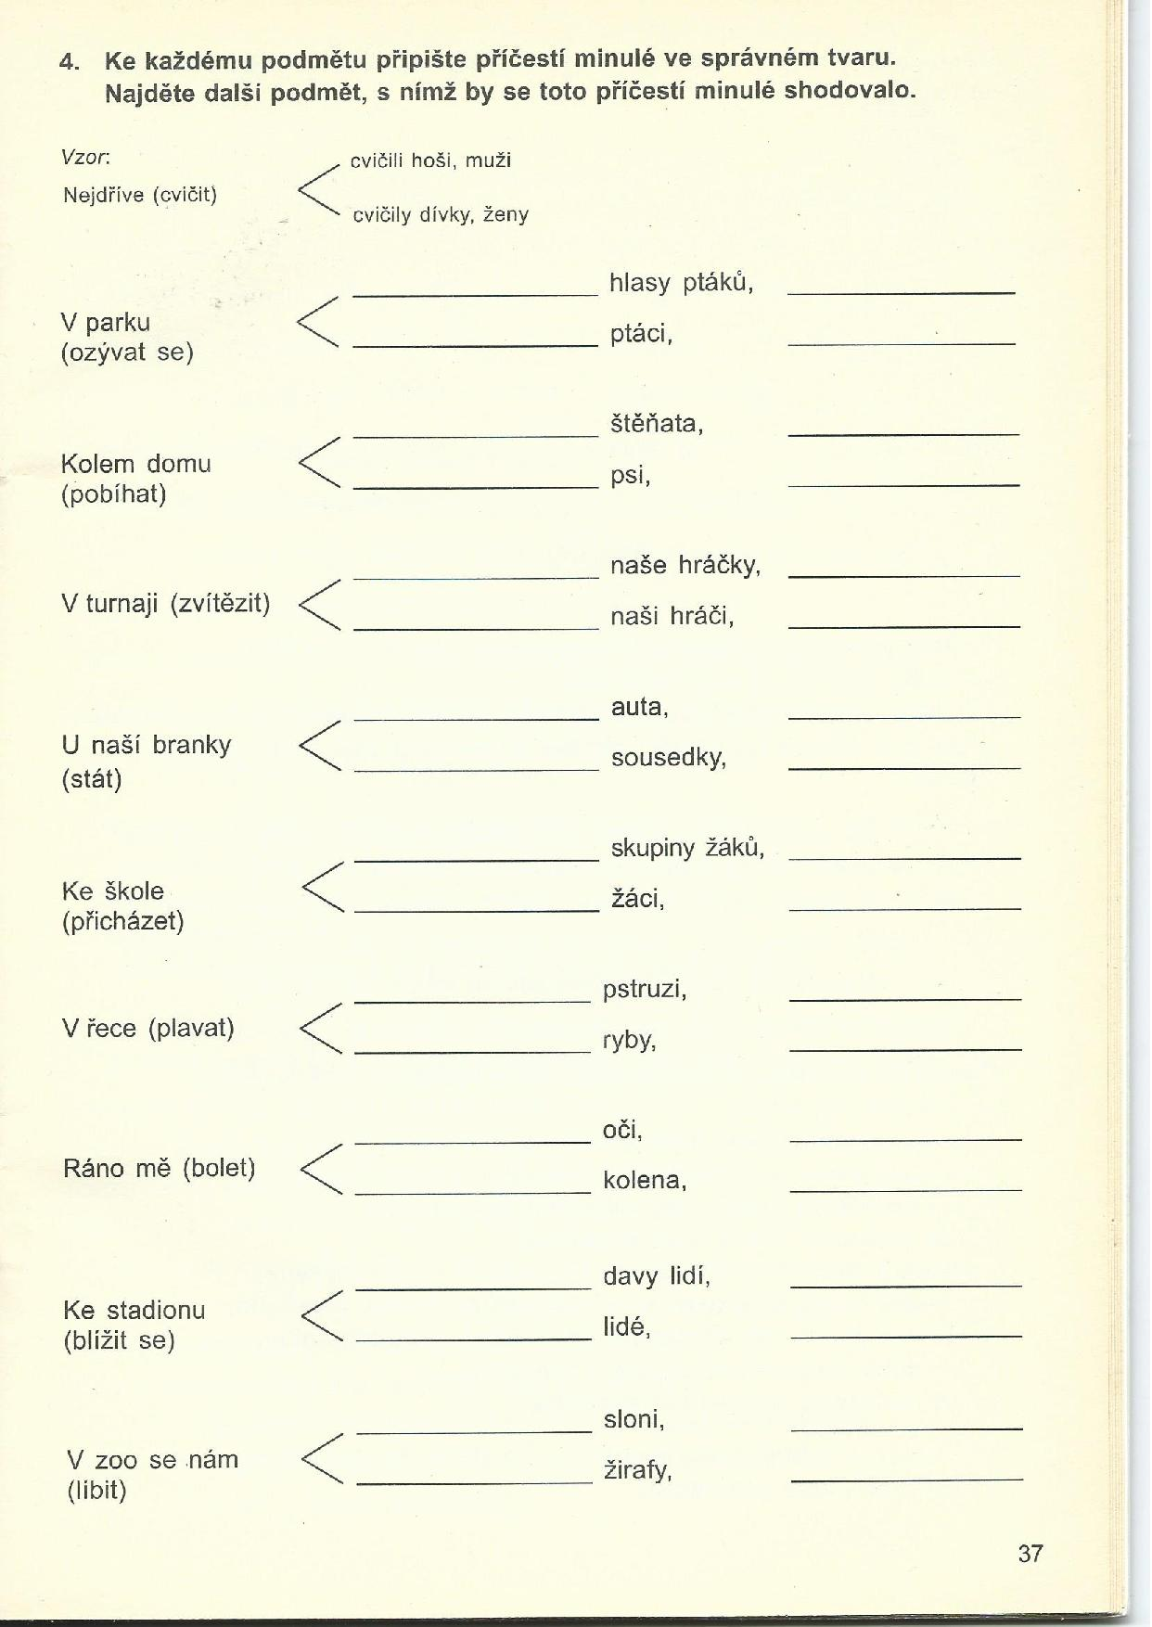
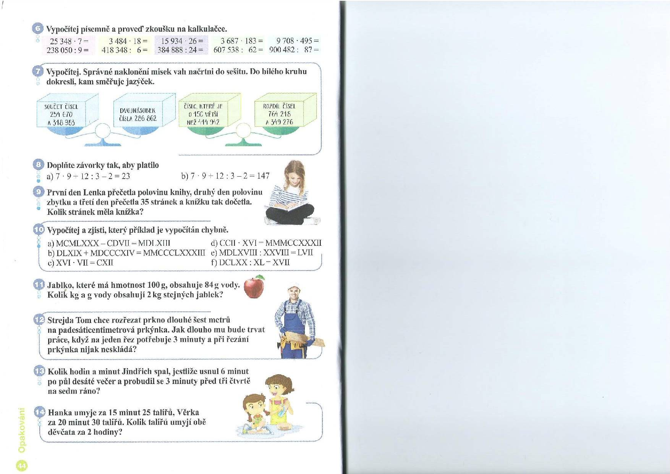
Anglický jazyk pro 30.3 2020 – 5.4 2020
Pro tento týden Vám nabízím následující cvičení, v závislosti na skupině můžou být některá cvičení již vyplněná a zkontrolovaná, proto se jedná o nabídku 😊
Držte se, těšíme se na Vás.
Nezapomeňte, že je stále možné procvičovat online (Duolingo,Umíme Anglicky)
- Skupina pana učitele Šenkýře má na Umíme Anglicky „menší“ dáreček v podobě sborníku cvičení. Určitě se nebudete nudit!
Učebnice

Strana 35 – Přečíst informace o škole, zodpovědět otázky ve cvičení 3, kde porovnáváte svou školu se školou Joea.

Strana 36 – přečíst si informace o školství ve Velké Británii
Strana 37 – Cvičení 1: přiřadit slovíčka ke správné části těla
Cvičení 2: opět přiřazujete slovíčka, tentokrát k ptáčkovi
Pracovní sešit

Strana 22 – Cvičení 1 a 2
Strana 23 – Důležité opakování have got/has got
Poprosím odeslat na e-mail svého učitele anglického jazyka do 5.4 2020.
Děkujeme.

Pokud již máte vyplněno, přikládám prázdnou stranu, kde si můžete své dovednosti zopakovat. Poprosím bez nakukování 😉

